今日动态
2023.11.20 周一 晴
记录人：杨慧
※一日活动篇
◎今日来园人数：18人出勤，7人缺勤。
姓名 | 来园情况 | 姓名 | 来园情况
刘汐妍 | √ | 孙杰文 | ×
魏沐溪 | √ | 张铭皓 | ×
刘一凡 | √ | 肖鹏源 | ×
陈清月 | √ | 冷星辰 | ×
董沐瑶 | √ | 姜昊言 | √
刘诗玲 | × | 王子木 | √
朱梓嘉 | √ | 刘佳富 | √
沙明钰 | √ | 王慕阳 | √
陈可芯 | √ | 黄赫璟 | √
夏忆馨 | × | 谈育铭 | √
苏忆晴 | √ | 陈宇杰 | √
华欣语 | √ | 恽修齐 | √
颜承毅 | ×

※晨间来园篇
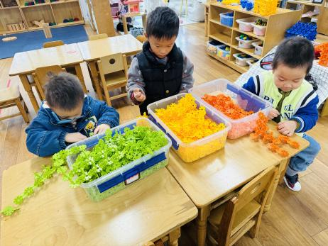 | 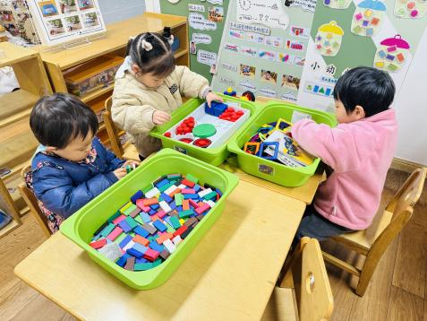 | 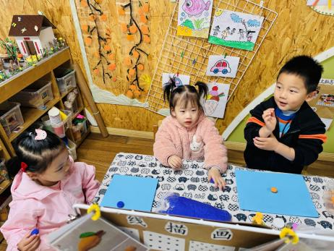
王慕阳、陈宇杰和谈育铭三个人一起做飞机。 | 朱梓嘉玩多米诺骨牌。  陈清月磁力片。  刘汐妍磁力大师。 |  | 刘一凡、沙明钰和恽修齐做太空泥汉堡包。
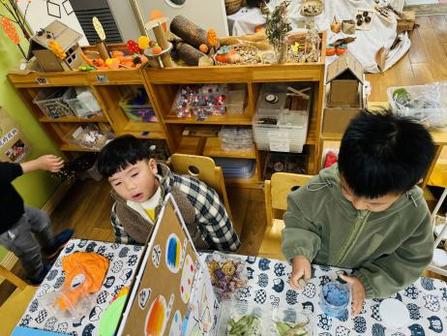 | 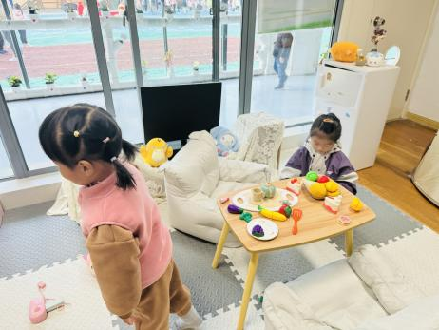 |  | 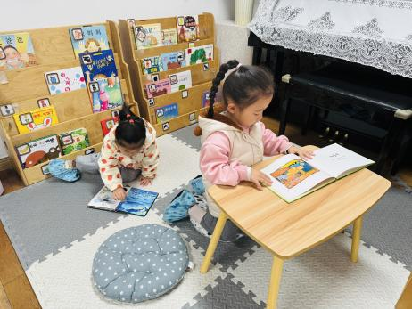
刘佳富和谈育铭做太空泥甜甜圈。 | 苏忆晴和华昕语照顾小宝宝。 |  | 陈宇杰、姜昊言、肖鹏源雪花片做战斗机。

※今日点心
牛奶、巴旦木仁、趣多多、徐福记卷心酥猴菇饼干

※集体活动篇
《快乐的跳跳糖》
糖果是孩子比较喜欢的一种食品，糖果的品种很多，而跳跳糖是孩子们比较喜欢的糖果之一，它放到嘴里会跳来跳去，有一种新奇的感觉，让人感到有无垠的乐趣，也会萌发探索其中奥秘的好奇心。孩子们有的喜欢吃跳跳糖，有的不大敢吃跳跳糖，由于跳跳糖在孩子嘴里有一种不一样的感觉，他们有一定的好奇心，有探索跳跳糖在嘴巴里不定时跳的欲望。结合小班幼儿的年龄特点本次活动幼儿感受跳跳糖跳跃的快乐情绪，能调动幼儿多种感官体验此种游戏带来的快乐。

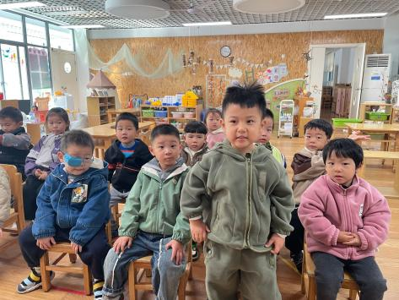 | 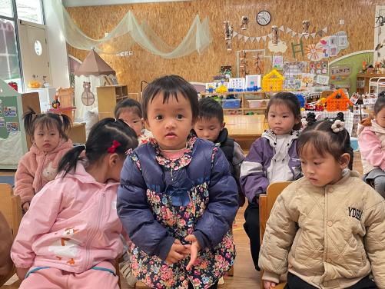
说一说你吃的跳跳糖是什么品味的。
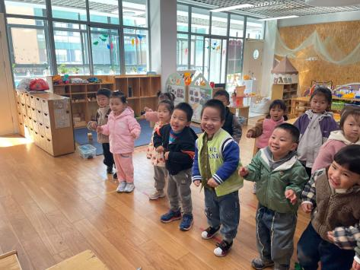 | 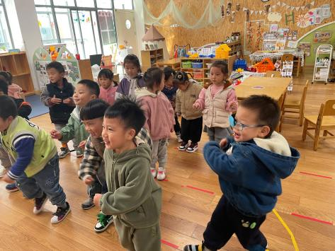
跟着跳跳糖一起来跳一跳。

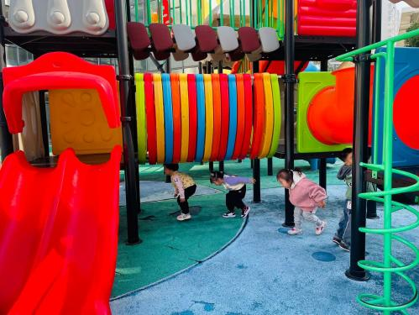 | 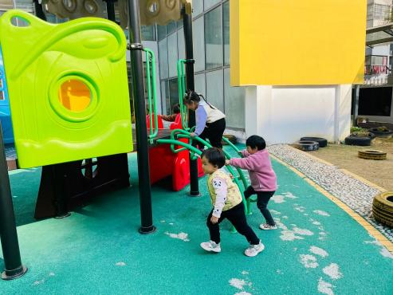 | 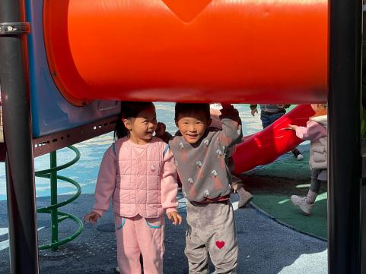
好玩的滑滑梯。
※户外篇

※午饭篇
贝贝南瓜米饭、清蒸鸦片鱼韭菜银芽炒鸡蛋西湖牛肉羹
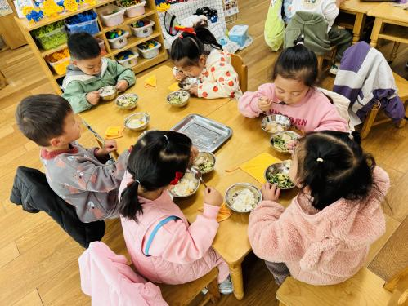 | 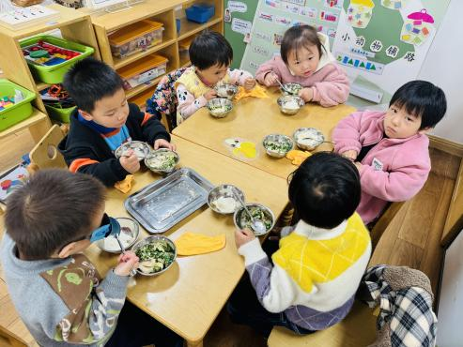 | 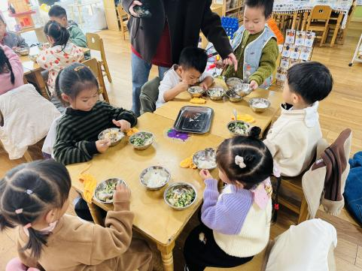

※温馨提醒
- 近期气温渐变，温差较大，孩子们体质较弱，免疫力不是很强，容易感冒、咳嗽，为了孩子的健康，请家长朋友们注意为孩子增添衣服，注意保暖。
- 119消防安全专题已经上线，请家长带着幼儿及时完成作业。

